CEPAL - EL ROL DE LOS RECURSOS NATURALES ANTE LA PANDEMIA POR EL COVID-19 EN AMÉRICA LATINA Y EL CARIBE
RECURSOS NATURALES

I. Análisis integrado de las implicancias del COVID-19 en los Recursos Naturales en América Latina y el Caribe
La pandemia de COVID-19 ha producido impactos sociales y económicos de gran magnitud a escala regional y mundial. Son bien conocidas las consecuencias directas de las medidas de restricción de movilidad aplicadas por los gobiernos de la región, pero no se han explorado en mayor detalle las relaciones claves de los recursos naturales con los factores precursores, la expansión de los contagios y los impactos del mismo virus. La relación de los recursos naturales con la pandemia del COVID-19 es muy diversa (Diagrama I.1). Por un lado, son factores esenciales para el control de la crisis (alimentos, agua potable, biodiversidad y electricidad), y por otro, se ven impactados por sus consecuencias (uso de combustibles, minerales, etc.). El acceso al agua potable es fundamental por constituir el lavado de manos una de las principales medidas para evitar el crecimiento de los contagios; la energía y electricidad son indispensables para garantizar el suministro de agua y las condiciones de habitabilidad de los hogares, así como para asegurar el funcionamiento de los hospitales; la actividad agrícola es la base para el mantenimiento de la seguridad alimentaria; y por lo último, los recursos naturales no renovables tienen gran importancia macroeconómica en la mayoría de las economías de América Latina y el Caribe.
Las medidas de cuarentena han provocado una disminución transitoria y sostenida en el uso de los combustibles y por lo tanto en sus emisiones y contaminación asociada, así como en la explotación misma de los recursos. El COVID-19 es una enfermedad zoonótica (de transmisión de animales a humanos) pero que se ha propagado de humanos a humanos con mucha facilidad por el alto hacinamiento y conectividad de nuestra estructura social. Una parte del problema de las enfermedades zoonóticas, al que hasta ahora no se ha prestado mucha atención, radica en que se siguen desplazando las fronteras naturales, así como fragmentando, destruyendo y degradando los ecosistemas que tienen la capacidad de “controlar” la propagación de enfermedades. En todos los estudios que exploran las causas de la propagación de enfermedades zoonóticas, el cambio de uso de suelo es la mayor (Gottdenker, 2014). Los primeros cinco factores son: cambios de uso de suelo (fragmentación y degradación de ecosistemas), cambios en la industria alimentaria, susceptibilidad humana y conectividad internacional (viajes) (Suzan, 2020). Una alta diversidad de especies, característica de los ecosistemas sanos, regula la abundancia de aquellas que actúan como reservorios primarios de virus, lo que reduce la transmisión de patógenos. La evidencia apunta a que la conservación de la biodiversidad y sus servicios eco-sistémicos es necesaria para proteger la salud humana directa e indirectamente.

Diagrama I.1.
Rol de los recursos naturales en la pandemia por COVID-19 en América Latina y el Caribe
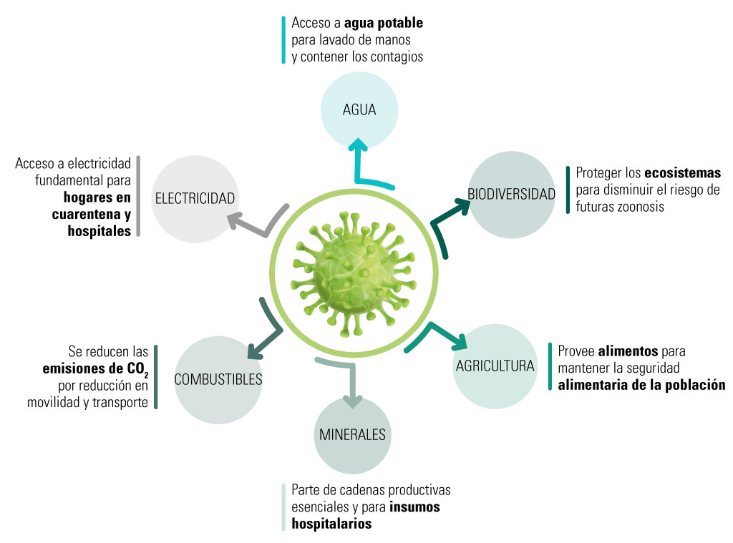
Fuente: elaboración propia (CEPAL)
Las medidas para frenar el avance del COVID-19 han tenido efectos sobre los recursos naturales y han producido profundos impactos que afectan a las economías y en consecuencia a los sectores sociales más vulnerables de la región. Se ha observado una disminución de los precios globales de los combustibles fósiles, minerales y productos agropecuarios de exportación, la caída de la demanda energética, la reducción de la rentabilidad de las empresas, la merma de los ingresos fiscales y el debilitamiento de las divisas regionales. Esto, a su vez, disminuye la capacidad económica de los gobiernos que es clave para la lucha contra la pandemia y sus impactos económicos y sociales. Todo ello contribuye al aumento de la pobreza y la pobreza extrema en la región, en un contexto en el que el número de contagiados por el virus sigue aumentando y cuyo peak aún es incierto.
Adicionalmente, el logro de los Objetivos de Desarrollo Sostenible (ODS) para el año 2030 se ve seriamente dificultado por los impactos descritos. Por lo tanto, es fundamental garantizar una recuperación económica sostenible, de manera que se pueda seguir avanzando hacia el logro de los ODS vinculados con la gestión de los recursos naturales: el ODS 6 (garantizar la disponibilidad de agua, su gestión sostenible y el saneamiento para todos); ODS 7 (garantizar el acceso a una energía asequible, segura, sostenible y moderna para todos); ODS 2 (poner fin al hambre, lograr la seguridad alimentaria y la mejora de la nutrición y promover la agricultura sostenible); ODS 14 (conservar y utilizar sosteniblemente los océanos, los mares y los recursos marinos); ODS 15 (gestionar sosteniblemente los bosques, luchar contra la desertificación, detener e invertir la degradación de las tierras, detener la pérdida de biodiversidad), principalmente. De esta forma, las medidas de recuperación post-pandemia deberán enfocarse fuertemente en reducir la vulnerabilidad social y ambiental en el mediano y largo plazo, y así disminuir el riesgo de sufrir impactos tan profundos como los actuales ante futuros escenarios complejos.

Diagrama I.2.
Impactos del COVID-19 sobre los recursos naturales
y sus consecuencias económicas y sociales
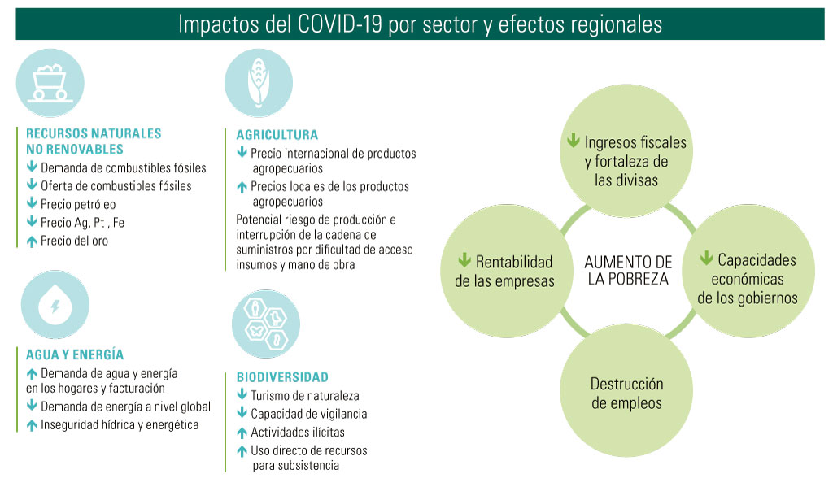
Fuente: elaboración propia (CEPAL)

II. Análisis sectorial
A. Acceso a agua potable y electricidad
- Para frenar el avance de la pandemia global la mayoría de los países de la región han implementado medidas de cuarentena y distanciamiento social que afectan a millones de personas. En este contexto, el adecuado acceso al agua potable y electricidad es clave. Sin embargo, la inequidad en el acceso a estos servicios en la región ha profundizado el impacto de la crisis principalmente en las personas más vulnerables. Asimismo, cumplir medidas como la cuarentena obligatoria se complejiza en hogares sin acceso o con intermitencia en el servicio de agua y/o electricidad. Por estos motivos, esta pandemia urge más que nunca a los gobiernos a garantizar la disponibilidad de agua potable, así como su gestión en forma sostenible y el saneamiento para todos (ODS 6), junto a una prestación de servicios energéticos asequibles, fiables y sostenibles para todos (ODS 7). La carencia o ausencia de estos servicios puede generar un ciclo de privaciones con graves consecuencias.
- El acceso a agua potable es un servicio esencial en la lucha contra la pandemia, habiéndose convertido el lavado de manos en una de las herramientas más eficaces para la ralentización del ritmo de contagios. En este sentido, es importante destacar que el 26% de la población de América Latina y el Caribe (166 millones de personas) no tiene acceso adecuado a agua potable y, por lo tanto, no disponen de agua de calidad para el consumo humano en todo momento, o bien, que proceda de una fuente ubicada dentro de la vivienda familiar. Este porcentaje asciende al 58% para la población rural (JMP, 2020).
- Por otro lado, el 80% de la población de América Latina y el Caribe se concentra en grandes ciudades, por lo que la interacción social que ello implica, conlleva además a un aumento del riesgo de contagios, sobre todo en las zonas con mayor densidad de población, que generalmente son las más vulnerables. Pese a que la vulnerabilidad de las poblaciones rurales es mayor si consideramos el acceso a servicios de agua potable de calidad, lo cierto es que, en términos absolutos, la cantidad de personas sin acceso a instalaciones en sus viviendas para el lavado de manos en ciudades es alarmante: más de 9 millones de personas en Colombia, casi 5 millones en Bolivia y al menos 2 millones de personas en México (gráfico II.1). Por último, el porcentaje del gasto familiar total que los quintiles de población más pobres de América Latina y el Caribe destinan al pago del servicio de agua potable, duplica el del gasto asumido por los quintiles más ricos (gráfico II.2). Cabe destacar que esto es especialmente importante en el contexto mundial de impactos económicos de gran magnitud, que muy probablemente provocará la pérdida masiva de empleos y la incapacidad de muchos hogares de asumir los pagos por servicios básicos.

Gráfico II.1.
Número de personas sin acceso a instalaciones de lavado de manos en la población urbana en los principales países de América Latina y el Caribe
(millones de personas por ciudad, 2017)
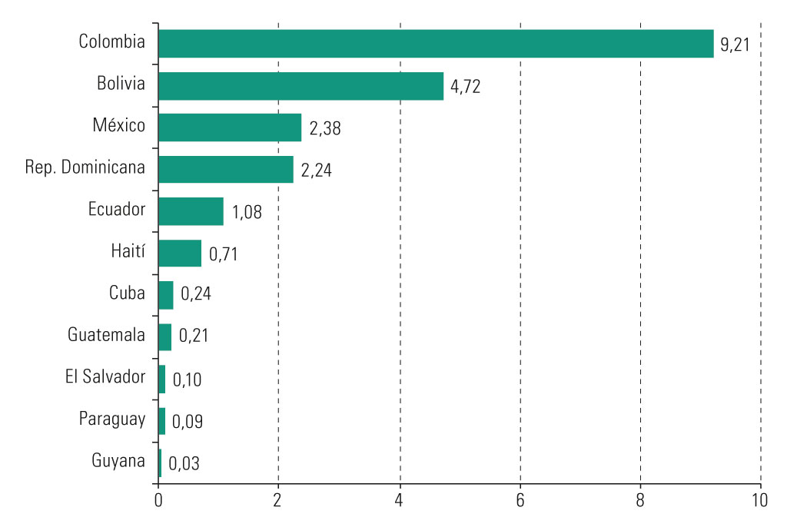
Fuente: Programa Conjunto OMS/UNICEF de Monitoreo del Abastecimiento de Agua, Higiene y Saneamiento, JMP (2020)

Gráfico II.2.
Proporción del gasto en agua por quintil en América Latina y el Caribe
(promedio regional)
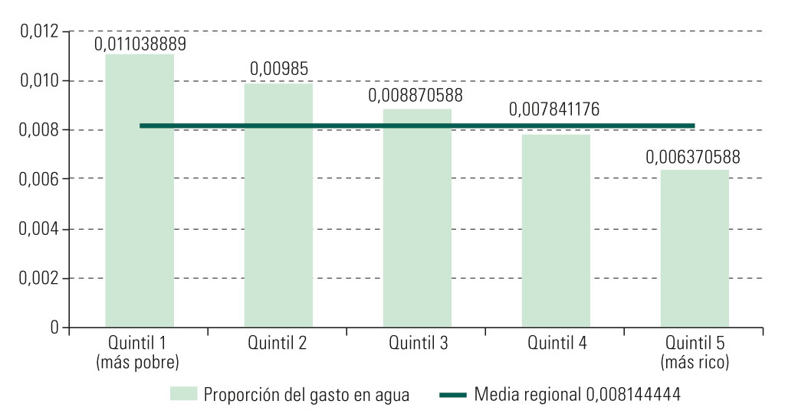
Fuente: CEPAL sobre la base de las últimas Encuestas de Hogares disponibles para 18 países, último año disponible.
Nota: Último año disponible: Argentina (2012), Bolivia (2013), Brasil (2008), Chile (2012), Colombia (2007), Costa Rica (2013), Ecuador (2014), El Salvador (El Salvador 2006), Guatemala (2014), Honduras (2004), México (2012), Nicaragua (2014), Panamá (2007), Paraguay (2011), Perú (2014), República Dominicana (2007), Uruguay (2006) y Venezuela (2008).
El acceso a electricidad es también indispensable. No solo es clave para el desarrollo de las actividades que se suceden en los diferentes servicios sanitarios, sino también para garantizar los medios de vida en los hogares (iluminación, refrigeración y calefacción entre otros). Además, el suministro de agua depende en gran medida de la energía para su extracción, saneamiento y distribución.
Pese a que la mayoría de los países de la región presentan altos porcentajes de acceso a electricidad, todavía existen 18 millones de personas que carecen de ella, profundizando aún más las desigualdades y vulnerabilidad en tiempos de pandemia (gráfico II.3). Esta inseguridad energética impacta cada día en las dimensiones físicas, sociales, económicas y especialmente de sobrevivencia.
La mayor cantidad de personas sin acceso a servicios modernos de electricidad se encuentra en las zonas rurales y más pobres (quintil 1). Esta población sin acceso a la electricidad triplica a la población rural del quintil más rico y lo mismo en el caso del quintil más pobre nacional (gráfico II.4).

Gráfico II.3.
Población sin acceso a electricidad según precariedad
de la vivienda, último año disponible
(promedio nacional %)
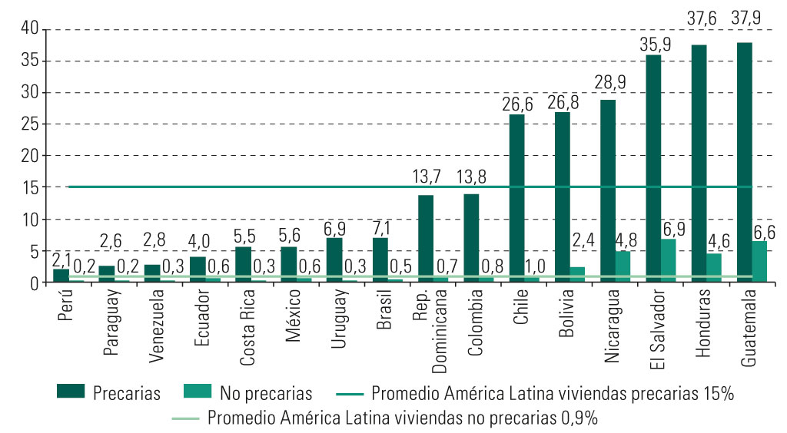
Fuente: CEPAL, Banco de Datos de Encuestas de Hogares (BADEOHG). Promedio ponderado por población. Se incluyeron 16 países.
Nota: Último año disponible: Bolivia, Brasil, Chile, Colombia, Costa Rica, Ecuador, El Salvador, Paraguay, Perú y Uruguay, 2017; Honduras, México y República Dominicana, 2016; Guatemala, Nicaragua y Venezuela, 2014.

Gráfico II.4.
Población sin acceso a electricidad por quintiles de ingreso
(Proporción rural, urbana y total %), último año disponible
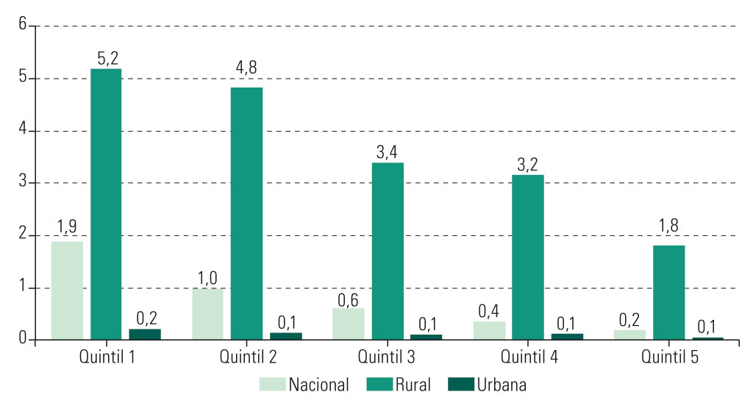
Fuente: CEPAL, Banco de Datos de Encuestas de Hogares (BADEOHG). Promedio ponderado por población. Se incluyeron 16 países.
Nota: Último año disponible: Bolivia, Brasil, Chile, Colombia, Costa Rica, Ecuador, El Salvador, Paraguay, Perú y Uruguay, 2017; Honduras, México y República Dominicana, 2016; Guatemala, Nicaragua y Venezuela, 2014.
Las autoridades relacionadas con los servicios públicos han reportado aumentos considerables en la demanda de agua potable y electricidad en los hogares debido al aislamiento, teletrabajo y combate contra el virus, entre otros. Esta situación conlleva al aumento del gasto destinado a estos servicios en los hogares, que en muchos casos han visto reducida su capacidad de pago por pérdida de empleo o reducción de salarios.
Por otra parte, las medidas de contención frente al COVID-19 han impactado en la producción industrial y reducidA su demanda por electricidad. En Chile, durante el mes de marzo de 2020, la demanda de electricidad del sector industrial ya había disminuido en torno al 3,8% respecto a la semana previa a la aparición del COVID-19 en el país, reduciéndose durante el mes de abril hasta aproximadamente un 6%. Esta situación en ningún caso va a poder ser compensada debido al aumento de la demanda por electricidad en los hogares, ya que la disminución de la demanda eléctrica debido a la paralización de gran parte del sector industrial es varios órdenes de magnitud mayor. Se pronostica que la demanda total siga a la baja, la que puede llegar, en promedio, a disminuir entre 15 y 30%, lo que obligará a las empresas distribuidoras y generadoras a adaptarse a este nuevo patrón de oferta y demanda. Las empresas de generación, transmisión y distribución de electricidad usualmente cuentan con planes de contingencia típicos que permiten una eficacia operacional después de acontecimientos como desastres naturales, incidentes cibernéticos y cortes de electricidad, entre otros. No obstante, en la mayoría de los casos, las empresas del sector no cuentan con un sistema de contingencia preparado para enfrentar las situaciones que está provocando la pandemia, como el confinamiento en los hogares, los cierres prolongados de infraestructura crítica local (ej. medios de transporte locales) y las restricciones de viaje adicionales que pueden producirse en caso de una emergencia sanitaria.
Por otro lado, en el sector eléctrico y de energías renovables, los impactos macroeconómicos del COVID-19 van a perjudicar a las empresas que estaban en pleno desarrollo de proyectos de generación. Los proyectos de energías renovables en Argentina, Brasil, Chile y México serán especialmente afectados y enfrentarán fuertes aumentos -no esperados- en los costos de capital, debido principalmente a la depreciación de las monedas de la región frente al dólar y el euro. Este impacto va a limitar el logro de las metas para el 2020 y 2021 de implementación de energías renovables en la región, así como el logro del ODS 7.
Para mitigar el impacto económico en los hogares, los gobiernos de la región han establecido medidas como la reducción de las tarifas, la flexibilidad de los pagos y la eliminación del corte de suministro por no pago del servicio. La implementación de estas medidas debería contemplar mecanismos de control para evitar que usuarios que sí se encuentran en condiciones de afrontar los pagos, no lo hagan, reduciéndole así potenciales problemas de gestión, liquidez y sostenibilidad de las empresas encargadas de los suministros. Lo que se debe asegurar con estas medidas es garantizar el acceso a agua potable, saneamiento e higiene de la población más vulnerable. Los impactos que estas medidas supondrán para las economías de la región son todavía inciertos y deben valorarse a corto, mediano y largo plazo. Por estos motivos, será necesario un seguimiento de las acciones tomadas junto con una evaluación a futuro de los resultados de su implementación.
En consideración a la situación descrita, las principales recomendaciones para América Latina y el Caribe se resumen a continuación:
- Continuar con las medidas adoptadas por varios países de América Latina y el Caribe, diseñadas para facilitar el pago de las cuentas de agua potable, con especial atención en los grupos más vulnerables y establecimientos de salud. Para la población sin acceso a agua potable, establecer formas alternativas y expeditas de acceso, como camiones aljibe. Esto, con foco en los pequeños prestadores de agua potable y poblaciones en áreas rurales, con el fin de evitar situaciones graves de contagio en estas zonas que normalmente están además alejadas de los establecimientos de salud.
- Evaluar los impactos en la población más vulnerable, y energética e hídricamente pobre, y desarrollar instrumentos inclusivos y solidarios, generando políticas que disminuyan los impactos de esta crisis en los presupuestos de los hogares más vulnerables.
- Desarrollar o fortalecer sistemas de subsidios en las cuentas de agua potable e identificar los grupos vulnerables, a fin de focalizar dichos subsidios en quienes más lo necesitan (para poder utilizar mejor los limitados recursos financieros disponibles en los países).
- Implementar acciones conjuntas entre los gobiernos y las empresas proveedoras de servicios energéticos y agua potable para asegurar el suministro de estos servicios. En particular, es importante garantizar el acceso a liquidez de las empresas y el acceso a ingresos de los hogares.
- Fortalecer el rol del Estado como garante del derecho al acceso a los servicios básicos -agua potable y electricidad- mediante un esquema de cooperación público-privada, que apunte a implementar un sistema económico más inclusivo, solidario y menos desigual y estratificado.
- Priorizar las políticas públicas, acciones e inversiones que apunten a lograr mayor efectividad en materia de agua potable y saneamiento. Para ello, se requiere avanzar hacia la universalización (y mejoramiento de la calidad y eficiencia) de los servicios de agua potable y saneamiento, incluido tratamiento de las aguas servidas o residuales. Todo esto trae como consecuencia grandes beneficios en términos de salud pública, lucha contra la pobreza e indigencia, fomento de desarrollo sostenible, disminución de conflictividad social y protección del medio ambiente.
- Como medida adicional de apoyo de largo plazo, y para lograr los objetivos de la Agenda 2030 se espera que agencias de cooperación, así como la banca internacional y regional, focalicen esfuerzos en mejorar el acceso a agua potable de los países de América Latina y el Caribe.
- Enfocar los esfuerzos de apoyo financiero, en especial el acceso a créditos blandos, a fin de poder aumentar la tasa de desarrollo de proyectos de energías renovables. Esto, para facilitar la continuidad del suministro energético en futuros casos de pandemia, dado que las energías renovables, como lo son, la solar y la eólica, permiten que puedan ser operadas de manera remota, y llegar a sitios rurales dispersos. De este modo se puede fortalecer las capacidades para enfrentar de mejor manera otro tipo de eventos extremos y desastres.
- Reconocer los beneficios de la complementariedad e integración energética a nivel regional. La complementariedad y el desarrollo de una integración energética regional otorgan una mejor fiabilidad del suministro y ayudan a la estabilidad de los precios de la electricidad, extendiendo estos beneficios a aquellos países de la región con menor proporción de generación hidroeléctrica.
B. Agricultura y suministro de alimentos
La pandemia tiene un impacto importante tanto en la producción como en el consumo de productos agrícolas. Por el lado de la demanda, reduce la seguridad alimentaria, debido a la caída del empleo y los ingresos por salarios. Se estima que la pobreza extrema - altamente correlacionada con el hambre - aumentará en casi 29 millones de personas en la región (proyección de CEPAL del 9 de julio, 2020). Por el lado de la oferta, la pandemia pone una presión distinta sobre cada nodo de la cadena de suministro del sector agrícola, desde la cosecha hasta el consumo final.
La pandemia se da en un contexto reciente favorable para el sector agrícola. Las existencias de los principales cereales han aumentado y al inicio de la crisis el sistema alimentario mundial estaba bien abastecido de los principales productos básicos, debido a la acumulación de existencias y a buenas cosechas en Sudamérica y en otras regiones del mundo (OCDE, 2020). La crisis del COVID-19 también estuvo precedida de una relativa estabilidad de precios desde mediados de 2016, después de periodos de precios altos entre 2011 y 2015, y de alta volatilidad entre 2007 y 2011. Los precios de los fertilizantes mostraban una tendencia a la baja desde finales de 2018.
La emergencia ha generado una reducción en los precios internacionales de la mayoría de los grupos de productos básicos. En promedio, los precios internacionales de los alimentos disminuyeron un 9,1% entre enero y abril de 2020, frente a caídas de 12,5% de los metales y de 47,9% de la energía. La tendencia general en la mayoría de los alimentos es a la baja. El único de los productos, que además es uno de los pilares de la seguridad alimentaria, cuyos precios internacionales aumentaron entre enero y mayo de 2020, fue el arroz (15,7%); por el contrario, cayeron los precios del trigo (-8,3%) y del maíz (-16,2%).
En el ámbito nacional, sin embargo, el COVID-19 ha aumentado el riesgo de volatilidad en la trayectoria futura de los precios de alimentos. Hasta mayo de 2020, el índice de precios de los alimentos había aumentado casi 4 veces más rápido que el índice de precios general en la región. Este aumento se dio principalmente durante marzo y abril, cuando se empezaron a implementar medidas de confinamiento en la mayoría de los países, que generaron incrementos de demanda e incertidumbre en la oferta. En la mayoría de los países el aumento se moderó durante mayo, conforme la incertidumbre se redujo y los países iniciaron o intensificaron programas de distribución de alimentos.
Por su naturaleza, el sector alimentario puede adaptarse de mejor manera a la crisis que el promedio de la economía. A diferencia del sector manufacturero, sus cadenas globales de valor son más simples, cortas y resilientes. En general, los productos alimentarios son generados por empresas de un solo país, tienen pocos componentes (o son sustituibles) y, cuando son exportados, incorporan servicios prestados por un pequeño número de empresas extranjeras (seguros, transporte, marketing y otros). Esto contrasta con las cadenas globales de valor de otras industrias con gran dispersión geográfica y en las que los productos cruzan varias fronteras antes de llegar al consumidor final.
Sin embargo, existen riesgos en el funcionamiento de la cadena alimentaria. Es importante destacar que cada eslabón de la cadena productiva ha tenido que adaptarse para poder seguir operando. El desafío principal para los gobiernos regionales es evitar que la pandemia se transforme en una crisis alimentaria.
Algunos eslabones de la cadena (como el procesamiento, y la venta final en mercados) han sido identificados como fuentes de brotes del COVID-19 por estar altamente expuestos y ser esenciales a la vez (gráfico II.5).
El problema de la interrupción de la cadena de pagos tiene una connotación específica en el sector agrícola. La cadena de suministro de alimentos abarca múltiples actores, incluyendo miles (en algunos países millones) de pequeñas empresas agrícolas informales que producen bienes primarios; y la producción es altamente dependiente del clima y de ciclos biológicos de largo plazo, además de la volatilidad de precios y provisión de bienes públicos, entre otras incertidumbres y riesgos. Para mantener funcionando sus cadenas de suministro, los gobiernos han desplegado dispositivos de coordinación con el sector privado.

Gráfico II.5.
Impactos del COVID-19 sobre diferentes actividades relacionadas con el suministro alimentario en términos de demanda y oferta.
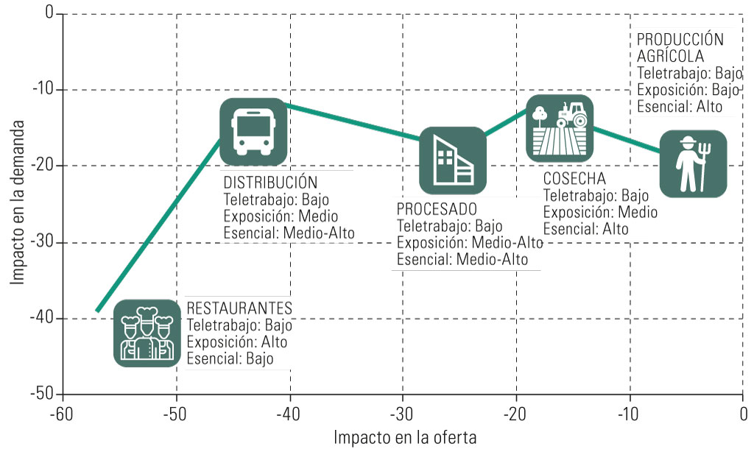
Fuente: CEPAL basado en Farmer et al. (2020).
La disminución de empleo asociada al impacto del COVID-19, junto al alza de los precios de los alimentos, muy probablemente incrementará la pobreza, pobreza extrema y provocará hambre. La pobreza extrema podría aumentar durante 2020 en 28,5 millones de personas, alcanzando 96 millones de personas, de los cuales unos 35 millones viven en zonas rurales.
En este contexto y con el objeto de solventar los problemas derivados de la pandemia que afectan al sector agroalimentario, algunas recomendaciones para los gobiernos de la región son:
- Para los hogares: garantizar el acceso a los alimentos de las poblaciones más vulnerables de forma inmediata y como medida fundamental. Al respecto, la CEPAL ha planteado la necesidad de implementar un bono contra el hambre. El valor de cada bono sería equivalente al 70% una línea de regional pobreza extrema (67 dólares en 2010). El costo total del bono contra el hambre se estima en 27,1 miles de millones de dólares, equivalente a 0,52% del PIB regional. Ello, incluirá a todas las personas que se encuentren en situación de pobreza extrema en 2020. Sin embargo, este tipo de transferencias generalmente presenta problemas operacionales en todos los países. Ante tal situación, se propone que una parte de estos recursos se use para ampliar los programas de alimentación escolar y/o de ayuda alimentaria a los hogares, que sirvan de base para canalizar las ayudas alimentarias para las familias más vulnerables. Todo esto debe estar apoyado mediante la participación de las comunidades locales, las empresas alimentarias y otros actores de la sociedad civil.
- Para las cadenas: asegurar el funcionamiento de la cadena de suministro de alimentos, debiendo mantener y ampliar las políticas financieras de apoyo a las empresas para que los productores agrícolas y las empresas alimentarias y de servicios puedan seguir operando sin interrupción.
- Para los productores y empresas: asegurar la continuidad de la producción de alimentos, especialmente de la agricultura familiar e indígena. Se propone un aumento de créditos blandos (en 5,5 mil millones, o 20% de la cartera) gestionado por la banca multilateral, y bancas de desarrollo nacional. Para las fincas más rezagadas se propone una inversión no reembolsable (un kit básico de inversión para 6,8 millones de fincas, con costo total de 1,7 mil millones de dólares). La banca multilateral, y bancas de desarrollo nacional gestionarían el primero.
En este contexto el sector agrícola necesita "reconstruir mejor". La restricción de recursos fiscales y la magnitud de los problemas a enfrentar hará necesario repensar las políticas públicas aplicadas a la agricultura y al mundo rural después de la crisis. Con todo, se requiere de nuevos programas de desarrollo agrícola y rural para enfrentar la emergencia y sus consecuencias económicas, así como para acelerar el proceso de adaptación al cambio climático. Se puede aprovechar la crisis como oportunidad para promover cambios en el sistema alimentario mundial. La pandemia reafirma la necesidad de impulsar una transición hacia modelos productivos más inclusivos y sostenibles, promovidos a través de amplios acuerdos políticos y un buen sistema de políticas públicas.
C. Biodiversidad
Los efectos sobre la biodiversidad producidos a partir de la pandemia por COVID-19 son diversos y aunque en general no hay suficiente evidencia disponible, sí existen casos ilustrativos para turismo, explotación ilícita, relajación de normas ambientales y posible disminución del presupuesto fiscal.
- El patrimonio natural de América Latina y el Caribe es muy importante para el turismo que ha disminuido severamente debido a medidas de confinamiento, prevención y cierre de fronteras. Si comparamos las cifras de turistas internacionales entre mayo de 2019 y de 2020, hay una variación negativa en Chile de -51 puntos porcentuales (pp) (INE-Subsecretaría de Turismo) y en México -73 pp (INEGI).
- La contribución al PIB, empleabilidad y en algunos casos a la manutención de los parques naturales se ha visto mermada por los efectos que el COVID-19 está provocando en el turismo de la región, (CEPAL, 2020), por ej. en Perú, una gran parte del presupuesto del SINANPE proviene de las visitas a Machu Picchu.
- En el caso de Costa Rica, en 2016 se estimó que el aporte del turismo al PIB fue 6.3% directo y 8.2 % indirecto. En 2018, 44% del presupuesto del Sistema Nacional de Áreas de Conservación (SINAC) provino de los recursos generados por las actividades del SINAC que incluye al aporte del turismo (equivalente a 28%).
- Los países dentro del ranking del buscador Tripadvisor de las cinco mejores actividades de interés turístico, que tienen tres o más atractivos asociados a “parques y naturaleza” son: Antigua y Barbuda, Argentina, Bahamas, Barbados, Bolivia, Brasil, Costa Rica, Cuba, Ecuador, El Salvador, Guyana, Jamaica, República Dominicana, Santa Lucía, Saint Kitts y Nevis, Trinidad y Tobago, San Vicente y las Granadinas.
Por otro lado, uno de los efectos negativos en la salud de los ecosistemas es el incremento en la explotación ilícita de recursos naturales (extracción de madera, especies comerciales exóticas, minería, pesca, etc.) por grupos armados ilegales y mafias regionales que aprovechan la restricción de labores de fiscalización, tutela y defensoría de los territorios por las medidas de cuarentena. En el caso de Brasil, según el Instituto Nacional de Investigación Espacial, se observa un aumento de la deforestación de 64% en comparación con cifras a enero-abril de 2019. Hay que considerar que de acuerdo a Rajao et al. (2020), pocos casos de deforestación ilegal en las propiedades agrícolas de El Cerrado y la Amazonía (2%) son muy destructivos (62% de toda la deforestación potencialmente ilegal). En Colombia, que había disminuido significativamente la tasa de deforestación entre 2018 y 2019, en 2020 comenzó una tendencia creciente (López, et al., 2020).
Además, en contexto de mayor pobreza, las estrategias de subsistencia de comunidades locales que dependen de manera directa de los recursos de su entorno para su supervivencia seguramente aumentarán el consumo de leña, alimento, insumos de medicina tradicional y productos para el autoempleo.
Dentro las medidas adoptadas por diversos países de la región, por razones sanitarias se han relajado algunas normas ambientales como las de plásticos de un solo uso en el Caribe, que estaba muy avanzado en la materia porque son el segundo mar con más plásticos del mundo, o pospuesto en la entrada en vigor para ciertas obligaciones en Chile. A pesar de que en este momento no existe evidencia concluyente, se puede observar en noticias en la región que los sectores económicos tradicionales como infraestructura, minería, agricultura, etc., están generando presión a los gobiernos para que relajen ciertas normas ambientales o los estudios de impacto ambiental a los que consideran meras trabas burocráticas y así puedan “reactivar la economía de forma más rápida”. Sin embargo, hay que tener presente que “lo barato sale caro”, y si no se cambia de conducta y se sigue aumentando el desequilibrio de los ecosistemas, las consecuencias pueden ser mucho mayores en costos y bienestar social.
Probablemente el recorte presupuestal del Estado dado por la crisis económica derivada de la pandemia tendrá su máxima expresión en 2021, dado que en algunos países las asignaciones presupuestarias de este año solo podrían tener modificaciones restringidas. Sin embargo, hay países en donde la contracción de las actividades o personal contratado por el Estado, en especial en el sector medioambiental, ya se han expresado. En México, el impacto es de -75% del gasto para operaciones de la Administración Pública Federal. En Ecuador y en Uruguay la nueva institucionalidad ambiental surgida de estrategias para reducir el tamaño del Estado y en plena crisis por COVID-19 ha impactado el número de trabajadores y/o presupuesto. En el caso del primero, al fusionar la institucionalidad de medio ambiente con la de la ex Secretaría del Agua, que en 2019 recibieron un poco más de 45 millones de dólares (sumados ambos presupuestos) y que este año tienen una suma de 32 millones. En el caso de Uruguay, con la creación de un ministerio de Medio Ambiente se llevó a cabo una reducción de 15% de los gastos de funcionamiento y 40% los gastos por contratos de personal.
Otra merma de ingresos del Estado en el sector medio ambiente se debe a la disminución de las visitas a las áreas naturales, como se mencionó anteriormente, por lo tanto, un recorte presupuestal crearía dificultades no solo para mantener su personal, sino en su capacidad de ser un polo de desarrollo sostenible como lo ha sido a la fecha.
Algunas de las recomendaciones para América Latina y el Caribe se resumen a continuación:
- La transición hacia una economía sostenible brindará beneficios significativos que superan los costos de inversión. Los incentivos económicos y financieros deben incluir valoraciones de la naturaleza como un activo rentable (así como su valor intrínseco o de existencia) y considerar las externalidades negativas de la extracción de recursos naturales. La protección y uso sostenible de los recursos naturales puede generar empleos y crecimiento económico a través de turismo, agricultura, acuicultura entre otros servicios eco-sistémicos y pueden generar rentas hasta cinco veces más altas que su costo en términos anuales.
- Se recomienda no relajar los esfuerzos de protección de la naturaleza por los desequilibrios económicos post-pandemia puesto que hay un riesgo muy alto de perder el beneficio de los servicios eco-sistémicos, incluso de forma permanente.
- La crisis debe ser un momento de inflexión de aprendizaje de la interconexión entre ecosistemas, humanos y distintas regiones del planeta. Parte de esta crisis (la del desequilibrio ambiental y la desigualdad en la salud y bienestar social) es pre-COVID y solo abordando las causas directas y subyacentes podemos reconstruir un futuro más seguro.
- El concepto integral de NNUU de una salud debe ser una guía para el futuro (involucra la interrelación entre la salud de humanos, animales domésticos y ecosistemas). La inversión en prevención es menos costosa que en el tratamiento y cura de enfermedades.
- Se necesita implementar interfaces entre ciencia, evidencia y toma de decisiones para la planificación e implementación de soluciones. Será especialmente relevante determinar seguimiento al impacto ambiental en el corto y mediano plazo.
D. Recursos naturales no renovables
Las actividades extractivas y de producción de minerales y combustibles fósiles han sido consideradas en muchos de los países de la región como exentas de las medidas de restricción por la pandemia, al tratarse de eslabones iniciales de las cadenas de suministro y de valor. En muchos casos, son actividades claves para la economía en su conjunto. Por ello, no se han paralizado de forma completa. Esto significa que gran parte de los proyectos activos continúan en operación, pese a tener capacidades reducidas, además de estar bajo medidas de prevención y protocolos de salud. Sin embargo, nuevos proyectos se han visto afectados por suspensiones o aplazamientos.
No obstante, las medidas de contención a gran escala implementadas a nivel global (como el cierre de fronteras y las cuarentenas obligadas), casi de manera sincronizada, están teniendo profundos efectos en las economías. Esto se traduce en la desaceleración de la actividad extractiva, al provocar restricción de la oferta (por cierres e interrupciones de las cadenas globales de suministro) y la demanda (por fuertes caídas en los gastos en turismo, recreación, comercio minorista y transporte, que genera pérdidas masivas de ingresos). Estos efectos sobre la oferta y demanda, tanto agregada como sectorial, conllevan a una disminución de los precios internacionales de los productos básicos, lo que es particularmente relevante para las economías de la región.
Respecto a los precios, hasta junio de 2020 se puede observar un aumento del precio del oro mientras que los precios de la mayor parte de minerales están tendiendo a disminuir respecto a 2019. En relación con los combustibles fósiles, es notable la caída del precio del petróleo, que genera a su vez, una disminución en el precio de las gasolinas. En este contexto de precios generalmente a la baja, junto con una menor demanda externa y una desaceleración de la producción, se mermarán los ingresos fiscales y la disponibilidad de divisas de los países cuyas economías son dependientes de la explotación de estos recursos. Por lo tanto, se reducirán las capacidades de sus gobiernos en el corto plazo de responder a la pandemia y ayudar a la recuperación económica. Aquellos países que cuentan con fondos de ahorro y estabilización acumulados, con ingresos provenientes directa o indirectamente de los recursos naturales no renovables (extractivos), estarán en mejor posición para acompañar al propio sector durante la contingencia y financiar parte de los gastos que demanda la emergencia sanitaria y social, así como la recuperación económica posterior.

Gráfico II.6.
Evolución de los precios de los minerales metálicos
y combustibles fósiles: índices de precios, 2000-2020
(Base 2015 = 100)
A. Minerales metálicos
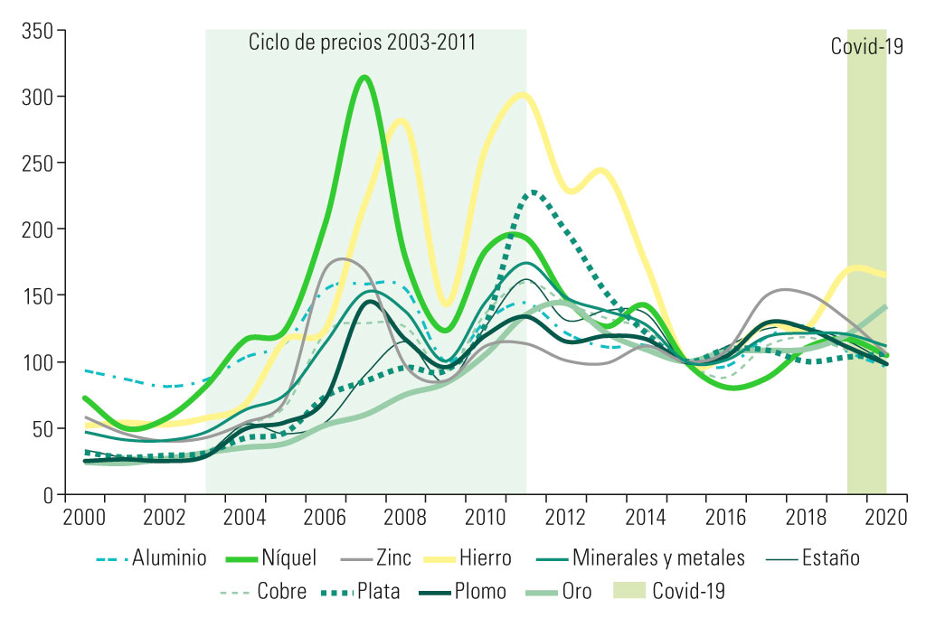
B. Combustibles fósiles
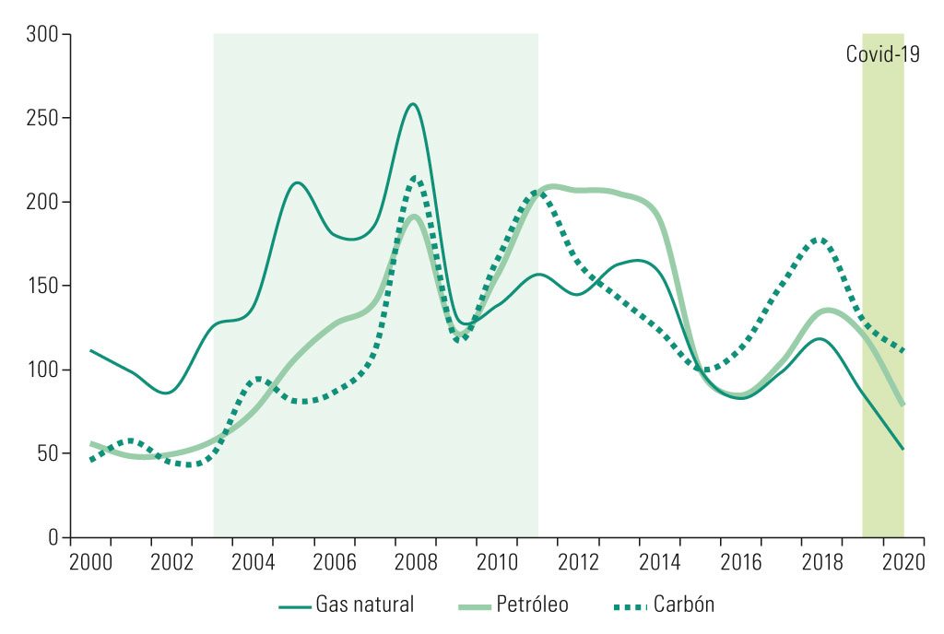
Fuente: Comisión Económica para América Latina y el Caribe (CEPAL), sobre la base estadística del World Bank Commodity Price Data (The Pink Sheet) (base de datos en línea) https://www.worldbank.org/en/research/commodity-markets.
Nota: valores anuales de los índices y para 2020 corresponde al valor del mes de junio.
En lo que respecta a la oferta y demanda de petróleo y sus derivados, las medidas de contención de la pandemia también han tenido efectos sobre la producción y el consumo de combustibles fósiles. Tanto la demanda como la oferta, a nivel mundial y regional, han decrecido para los primeros meses de 2020 respecto al año anterior. La demanda lo ha hecho a un ritmo superior y sin precedentes, mientras que la oferta estuvo más sostenida por una guerra de precios, lo que ha ocasionado un excedente de la producción y un mayor empuje de los precios a la baja, antes de que llegaran a un acuerdo los principales productores mundiales de petróleo. El acuerdo de reducción de producción de abril de 2020 puso un freno a la disputa, pero no impidió una caída del precio del crudo a un mínimo récord, ante la liquidación de contratos a futuro con vencimiento próximo, a la vez que se generaba una corrida en la búsqueda de depósitos para almacenamiento del excedente. El acuerdo entre los países de la OPEC+ (países miembros de la OPEC y países aliados) y otros países productores del G20, como Canadá, Estados Unidos y México, es considerado histórico y establece un corte de la producción de 9,7 millones de barriles por día por parte de la OPEC+ durante mayo y junio de 2020; esto es, cerca de 10% de la producción mundial actual. Los países fuera de la OPEC+ también harían un corte a su producción, pero no se tienen todavía cifras exactas de sus compromisos. La incertidumbre es aún considerable en el mercado mundial y se ha proyectado que el corte de la producción necesaria para reducir la brecha en los próximos meses podría duplicarse (es decir, ser próxima a 20%), dependiendo de las capacidades de almacenamiento (por ejemplo, de las reservas estratégicas) y de la recuperación de la demanda (por ejemplo, si no ocurre una segunda ola de la pandemia).
Esto tiene implicancias para los países productores de petróleo de la región. Sus explotaciones están basadas en un precio del barril superior al actual y a aquel que se proyecta para los próximos meses. La rentabilidad de las empresas estará afectada en el corto plazo provocando una retracción de la inversión y el empleo de estas. La búsqueda de eficiencia y reducción de costos a través de mejoras tecnológicas y de los procesos está limitada por el esfuerzo que han realizado las empresas en los últimos años.
En el caso de los minerales, las medidas de contención también han tenido efectos sobre la oferta y demanda mundial. La demanda se contrajo luego de diciembre de 2019, aunque no en la magnitud y el ritmo que ha sucedido para los combustibles fósiles. La oferta, por su parte, se desaceleró en los primeros meses del año, pero posteriormente, en marzo y abril, ha mostrado una muy leve recuperación, por un retorno gradual a las actividades en China y otros países asiáticos. Esto se ha podido evidenciar a partir de la evolución de los inventarios (stocks, entradas y salidas) de los depósitos de minerales metálicos no ferrosos de dos de los principales mercados, LME y SHFM. Se debe señalar también que, primero, el escenario global antes de la pandemia no era el más propicio para los minerales: China, siendo su primer comprador mundial, estaba en disputa comercial con los Estados Unidos y presentaba un crecimiento más lento, y esto ya estaba limitando su demanda. Segundo, el estado de situación de la industria y los mercados de cada mineral previo a la pandemia no era homogéneo, por lo que el impacto del apagón económico podrá diferir en grado y tiempo para cada uno. Por ejemplo, para el oro la demanda y el precio se mantienen firmes; mientras que la plata, el platino y el mineral de hierro, que mostraban una tendencia positiva de su precio en el primer trimestre de 2020 respecto a 2019, han presentado desde enero de 2020 una variación acumulada negativa incluso hasta junio 2020. Por último, la reactivación de China estará sujeta tanto a la recuperación de su demanda interna, como también, a la demanda externa para sus productos.
La región, que agrupa varias economías que dependen de la producción y comercio de minerales metálicos, como cobre, plata, oro y, en menor medida, estaño, hierro y zinc, también está condicionada a la reactivación de China, su principal socio en el comercio de estos recursos. El país asiático ha mostrado una actividad económica negativa en el primer trimestre, lo que puede ejemplificarse por su manufactura de minerales, a partir de las operaciones de fundición y refinería de cobre y la de acumulación de stock de productos de acero: en ambos casos la variación interanual muestra un marcado deterioro. Además, si se observa la evolución de la producción y de las exportaciones de cobre de Chile y Perú y de mineral de hierro de Brasil, la menor actividad y la caída de los flujos se confirma, pero con un leve desfase en el tiempo dado que las medidas de contención en la región que paralizaron las cadenas de suministro se aplicaron con posterioridad a las de China. Las empresas de la región también han comenzado a reducir inversiones (principalmente, en desarrollo, equipamiento y exploración) y empleo (con distinta gravedad según el país y el tamaño de empresa).
Por último, un problema que se ha visto fortalecido por la situación actual, es la minería informal e ilegal. En el presente escenario podría incrementarse y producir múltiples impactos negativos en las comunidades y los territorios.
En este contexto y con el objeto de solventar los problemas derivados de la pandemia que afectan al sector de los recursos naturales no renovables, algunas recomendaciones para la región son:
- Incrementar la eficiencia y reducir los costos por medio de nuevas tecnologías. Para esto, es necesario el apoyo de los gobiernos, principalmente para reimpulsar y orientar la inversión, y con ello minimizar el impacto sobre el empleo formal.
- Garantizar el funcionamiento de las actividades extractivas en aquellos países donde son claves para la economía, sin comprometer la salud de los trabajadores y comunidades de las áreas de influencia. Esto requiere como mínimo asegurar el funcionamiento de los transportes y las comunicaciones en los territorios donde se localicen los proyectos y la unificación y fiscalización de los protocolos de cuidado y salud en las empresas y en las comunidades aledañas, con especial énfasis en las comunidades indígenas.
- Evitar alivios fiscales innecesarios y la desregulación ambiental, laboral y tributaria.
- Fortalecer los procesos de fiscalización de las regulaciones ambientales y las relativas a los compromisos sociales, en los territorios de explotación de recursos naturales no renovables (extractivos).
- Fortalecer las capacidades para controlar y limitar la actividad informal e ilegal de la minería, que pudiera desarrollarse en esos territorios, tanto durante, como después, de la pandemia.
- Iniciar un proceso de evaluación de la gobernanza de los recursos extractivos para mejorar o desarrollar instituciones y capacidades para una mejor gestión de la volatilidad de los precios de estos recursos como commodities, de la agregación de valor a los mismos a través del desarrollo tecnológico e innovación de sus cadenas productivas; así como del ordenamiento y desacoplamiento de los presupuestos públicos a la explotación (renta económica) de estos recursos. Algunos ejemplos de estas instituciones son los fondos soberanos (para estabilización y/o ahorro e inversión), las agencias de promoción de la inversión, las agencias de desarrollo e innovación y las asociaciones público-privadas, como los centros tecnológicos.

III. Conclusiones y principales recomendaciones de políticas públicas
El mantenimiento de las actividades de cada uno de los sectores analizados es indispensable para garantizar los medios de vida y la lucha contra la pandemia. El rol del Estado es clave para proporcionar las medidas necesarias para el desarrollo de estas actividades en un ambiente seguro. Se recomienda a los gobiernos de la región que consideren las dificultades de la sociedad frente a la pandemia y adopten un rol facilitador, impulsando la creación de programas y políticas de ayuda que vayan dirigidas principalmente a la población más vulnerable y que garanticen su seguridad hídrica, alimentaria y energética.
Las líneas de trabajo más importantes para cada uno de los sectores analizados en este boletín se resumen a continuación.
- La Agenda 2030 y las metas de biodiversidad, agua, energía y alimentación son aún más relevantes. La pandemia incrementa la necesidad de proteger la biodiversidad, la urgencia de respetar y proteger los espacios naturales, así como el de asegurar sus servicios a la población de manera sostenible. Es posible que la recuperación económica se construya en coherencia con recuperar la salud de los ecosistemas, pero se requieren cambios estructurales.
- Impulsar el rol del Estado como garante de los servicios básicos de agua y energía con facultades para priorizar a los más vulnerables. El Estado juega un papel clave para impulsar las políticas públicas relacionadas con el suministro de servicios básicos; desarrollar sistemas de subsidios para el pago de las facturas de los hogares más vulnerables; y junto con las empresas proveedoras, asegurar la continuidad del suministro.
- Garantizar el acceso a alimentos para las poblaciones más vulnerables mediante el fortalecimiento de programas de alimentación, con apoyo monetario estatal y con el compromiso de toda la sociedad civil. Es necesario además asegurar el funcionamiento de las cadenas de suministro alimentario, a partir del establecimiento y consolidación de políticas financieras de ayuda a la producción agrícola y a la industria alimentaria. Se recomienda también impulsar la transición hacia nuevos modelos productivos más sostenibles, inclusivos y adaptados al cambio climático.
- Garantizar que el funcionamiento de las actividades ligadas a las industrias extractivas de recursos naturales no renovables en aquellos países donde éstas son claves para la economía, salvaguardar la salud de los trabajadores y las poblaciones de las comunidades aledañas. Evitar alivios fiscales innecesarios, la desregulación ambiental y social y reforzar las medidas de fiscalización orientadas principalmente a la prevención de actividades ilegales. Por último, es importante promover el desarrollo de nuevas tecnologías que incrementen la eficiencia de los procesos, su resiliencia tras emergencias y su sostenibilidad.
- Un elemento fundamental, vinculado a todas las recomendaciones previas, es aunar esfuerzos para preservar la diversidad e integridad de los ecosistemas, respetando sus fronteras naturales y evitando la fragmentación, degradación y destrucción de hábitats. Esto constituye una tarea clave para proteger la salud humana, ya que regula la dispersión y disminuye el riesgo de contagio de las enfermedades zoonóticas.
- La educación y conciencia son factores clave para asegurar un cambio de paradigma con respeto a la valorización de los recursos naturales. La pandemia ha hecho una división entre bienes y servicios esenciales y no-esenciales, y un resultado evidente ha sido que la valoración de una actividad pre-COVID no corresponde a su valor durante la pandemia o post-COVID, por ej. los trabajadores menos pagados están entre los más esenciales, y lo esencial (alimentación, salud, agua limpia) muchas veces depende de un uso sostenible de los recursos naturales y la biodiversidad.

Bibliografía
Actualidad Ambiental (2020), “¿Es posible plantear una nueva moratoria para transgénicos en agricultura?”, 3 de julio (en línea) https://www.actualidadambiental.pe/es-posible-plantear-una-nueva-moratoria-para-transgenicos-en-agricultura/.
BlackRock (2020), “A Fundamental Reshaping of Finance” (en línea), https://www.blackrock.com/corporate/investor-relations/larry-fink-ceo-letter.
Castro, M. (2020), “Ecuador: polémica tras fusión del Ministerio del Ambiente con Secretaria del Agua”, 17 de marzo (en línea), https://es.mongabay.com/2020/03/ecuador-fusion-ministerio-del-ambiente-senagua-polemica.
CEPAL (Comisión Económica para América Latina y el Caribe) (2020a), “Enfrentar los efectos cada vez mayores del COVID-19 para una reactivación con igualdad: nuevas proyecciones”, Informe Especial COVID-19, N° 5, Santiago, julio.
_ (2020b), “Medidas de recuperación del sector turístico en América Latina y el Caribe: una oportunidad para promover la sostenibilidad y la resiliencia”, Informes COVID-19, Santiago, julio.
_ (2019), “ODS 14: Conservar y utilizar en forma sostenible los océanos, los mares y los recursos marinos para el desarrollo sostenible en América Latina y el Caribe” (en línea) https://www.cepal.org/sites/default/files/static/files/ods14_c1900733_web.pdf/.
Ecuador TV (2020), “Entrevista a René Ortiz, Ministro de Energía y Recursos Renovables” (en línea), https://www.youtube.com/watch?v=7S6pHAfSt14&feature=youtu.be&t=825.
El País (2020), “Crean Ministerio de Ambiente y cesan a trabajadores de la Dinama”, 6 de junio (en línea), https://www.elpais.com.uy/informacion/politica/crean-ministerio-ambiente-cesan-trabajadores-dinama.html.
Farmer, D. y otros (2020), “Supply and demand shocks in the COVID-19 pandemic”, CEPR Covid Economics, 17 de abril.
Gottdenker, N.L. y otros (2014), “Anthropogenic land use change and infectious diseases: a review of the evidence”, EcoHealth, vol. 11.
ICT (Instituto Costarricense de Turismo) (2020), “Metadatos de divisas por concepto de turismo” (en línea) https://www.ict.go.cr/en/documents/estad%C3%ADsticas/cifras-econ%C3%B3micas/costa-rica/960-divisas-por-concepto-de-turismo/file.html.
INE (Instituto Nacional de Estadísticas)/Subsecretaría de Turismo (2020), Barómetro de Turismo junio 2020 (en línea), http://www.subturismo.gob.cl/barometros/.
INEGI (Instituto Nacional de Estadística y Geografía) (2020), Datos de Turismo (en línea) https://www.inegi.org.mx/temas/turismo/
JMP (Programa Conjunto OMS/UNICEF de Monitoreo del Abastecimiento del Agua, el Saneamiento y la Higiene) (2020), The JMP Global Database (base de datos en línea) https://washdata.org/data/household#!/table?geo0=region&geo1=sdg.
López-Feldman, A y otros (2020), “Environmental impacts and policy responses to COVID-19: a view from Latin America”, Environmental and Resource Economics, 13 de julio.
México, Diario Oficial de la Federación (2020), “DECRETO por el que se establecen las medidas de austeridad que deberán observar las dependencias y entidades de la Administración Pública Federal bajo los criterios que en el mismo se indican” (en línea), https://dof.gob.mx/nota_detalle.php?codigo=5592205&fecha=23/04/2020.
Molina, J. (2020) “La pandemia pone freno a prohibiciones al plástico de un solo uso en EE.UU., y en Chile gobierno se abre a fijar excepción temporal” (en línea), https://www.paiscircular.cl/industria/covid-19-y-regulaciones-a-plasticos-de-un-solo-uso/.
OCDE (Organización de Cooperación y Desarrollo Económicos) (2020), “COVID-19 and the food and agriculture sector: issues and policy responses”, 29 de abril (en línea) https://read.oecd-ilibrary.org/view/?ref=130_130816-9uut45lj4q&title=Covid-19-and-the-food-and-agriculture-sector-Issues-and-policy-responses.
Pearson, R. y otros (2020), “COVID-19 recovery can benefit biodiversity”, Science, vol. 368.
Pizarro, C. (2020), “Gobierno espera reactivar proyectos por US$ 20 mil millones en próximos siete meses”, La Tercera (en línea), https://www.latercera.com/pulso/noticia/gobierno-espera-reactivar-proyectos-por-us-20-mil-millones-en-proximos-siete-meses/IFB2W2XKMZBIHPPXIZJM6HZ6UM/.
Rajao, R. y otros (2020), “The rotten apples of Brazil's agribusiness”, Science, vol. 369, Nº 6501.
Suzán, G. (2020), “Webinar: Pandemia y naturaleza. La relación entre el COVID19 y nuestro impacto ambiental”, WWF México 7 de mayo.
Waldron, A. y otros (2020), “Protecting 30% of the planet for nature: costs, benefits and economic implications. Working paper analysing the economic implications of the proposed 30% target for areal protection in the draft post-2020 Global Biodiversity Framework” (en línea), https://www.campaignfornature.org/protecting-30-of-the-planet-for-nature-economic-analysis.

